МИНИСТЕРСТВО НАУКИ И ВЫСШЕГО ОБРАЗОВАНИЯ РОССИЙСКОЙ ФЕДЕРАЦИИ

Федеральное государственное бюджетное образовательное учреждение

высшего образования

**«КУБАНСКИЙ ГОСУДАРСТВЕННЫЙ УНИВЕРСИТЕТ»**

**(ФГБОУ ВО «КубГУ»)**

**Факультет компьютерных технологий и прикладной математики**

**Кафедра анализа данных и искусственного интеллекта**

**ЛАБОРАТОРНАЯ РАБОТА №1**

**АНАЛИЗ ПРЕДМЕТНОЙ ОБЛАСТИ**

Работу выполнил _______________________________________И.Е. Дакукин

(подпись)

Направление подготовки   01.03.02 Прикладная математика и информатика курс 4

Направленность (профиль) Программирование и информационные технологии

Проверила  
канд. науч. наук, доцент ___________________________Н.Ю. Добровольская

Краснодар

2023

Объект информатизации: столовая «Симфония». Работает на рынке с 2015 года. Количество сотрудников: 20 человек. Объём годовой выручки: 35 млн. рублей. Директор: Анна Иванова. Основные направления: европейская кухня, бизнес-ланчи и обеды для корпоративных клиентов, ужины и мероприятия для семей и друзей, организация тематических мероприятий.

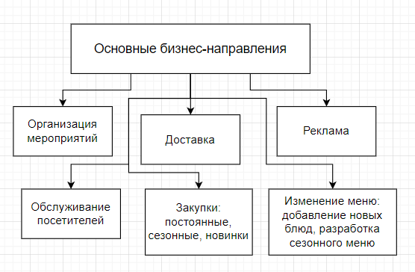

Рисунок 1 – Бизнес-направления

Для информатизации выбирается процесс обработки заказа. Он включает в себя: формирование позиций меню; формирование заказа; подсчитывание конечной стоимости заказа; выставление счёта клиенту для оплаты; запись в журнале отчёта; передача заказа клиенту.

К действующим лицам (актерам) данного бизнес-процесса относятся:

* Клиент: формирует заказ.
* Кассир: принимает заказ, проверяет наличие товаров, координирует процесс подготовки заказа с другими отделами (например, кухней, складом).

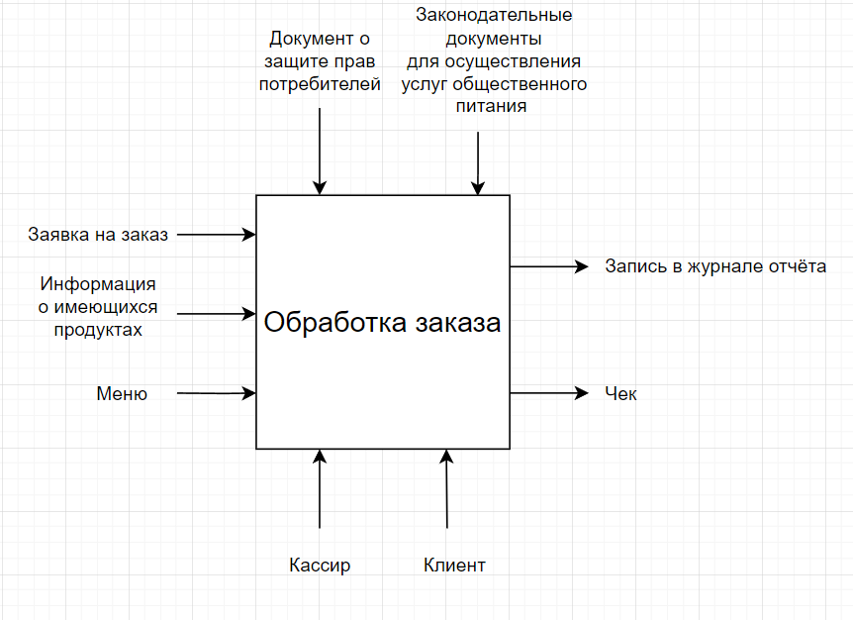

Рисунок 2 – Диаграмма «Чёрный ящик»

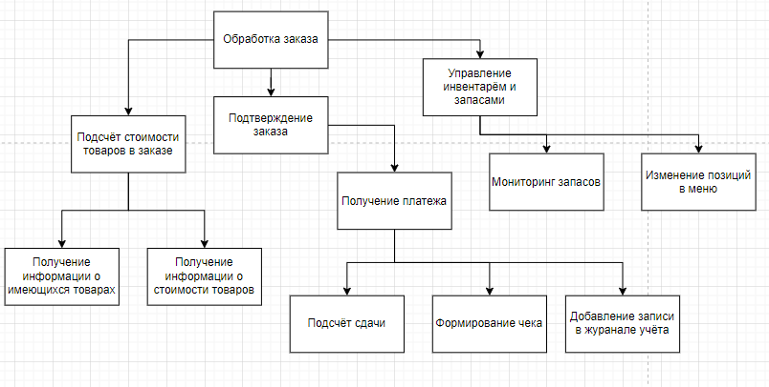

Рисунок 3 – Декомпозиция бизнес-процесса

Задачи:

– Задача получения данных о заказе;

– Задача формирования заказа;

– Задача проведения инвентаризации;

– Задача сохранения данных о заказе;

– Задача формирования чека.

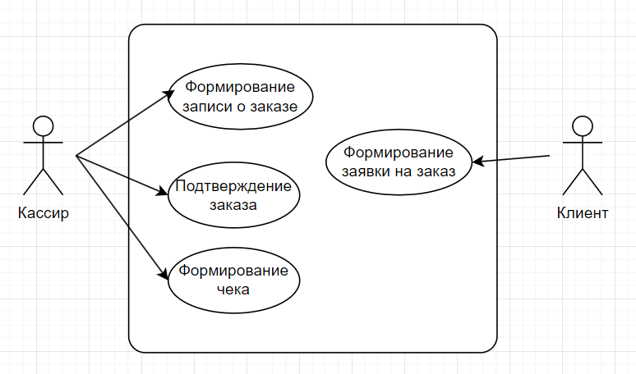

Рисунок 4 – модель вариантов использования UML для бизнес-процесса

Таблица 1. Реестр входных информационных потоков

|  |  |  |  |  |  |  |
| --- | --- | --- | --- | --- | --- | --- |
| № | Наименование  и назначение  потока | Форма  представлен  ия | Обработчик  (Кто  обрабатывает  ) | Корреспон  дент  (Откуда) | Характеристики обработки | |
| Трудозатраты  , чел⋅ч | Периодичность  , регламент |
| 1 | Заявка на заказ | Устное сообщение | Кассир | Клиент | 0,1 | По запросу |
| 2 | Меню | Таблица | Кассир | Сервис | 0.1 | Каждую неделю |
| 3 | Информация о имеющихся продуктах | Таблица | Кассир | Сервис | 0.1 | По запросу |

Таблица 1. Реестр выходных информационных потоков

|  |  |  |  |  |  |  |
| --- | --- | --- | --- | --- | --- | --- |
| № | Наименование  и назначение  потока | Форма  представлен  ия | Обработчик  (Кто  обрабатывает  ) | Корреспон  дент  (Куда) | Характеристики обработки | |
| Трудозатраты  , чел⋅ч | Периодичность  , регламент |
| 1 | Чек | Квитанция | Кассир | Клиент | 0,1 | По запросу |
| 2 | Запись в журнале отчёта | Электронная | Кассир | Клиент | 0,1 | По запросу |

Правила обработки информации и возможные ограничения:

К правилам обработки информации и возможным ограничениям относятся:

* Данные о заказе идентифицируются как уникальная запись в базе;
* Система должна требовать аутентификации для доступа к данным;
* Регулирование доступа сотрудников: предоставление различных уровней доступа в зависимости от роли.

Нормативно-справочная документация, регламентирующая бизнес- процесс:

* Гражданский кодекс РФ;
* Нормы СанПиН;
* Стандарты и ГОСТы по предоставлению услуг общественного питания.